Физкультурные минутки
В период компенсаторной перестройки повышается напряжение некоторых физиологических функций, однако усилием воли еще можно продолжить работу. Чтобы предупредить нарастание утомления, в этот период необходимо отрегулировать величину нагрузки, иначе разовьется утомление. Для того, что бы дети отдохнули можно использовать физкультминутки.

Упражнения для «Театра в руке»

Бабочка
Собрать пальцы в кулак. Поочередно выпрямлять мизинец, безымянный и средний пальцы, а большой и указательный соединить в кольцо. Выпрямленными пальцами делать быстрые движения - «трепетание пальцев».
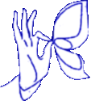
Выполнять 10-15 секунд.

Рыбка
Установить кисть ладонью к себе. Совершать волнообразные движения всей кистью. Перемещать кисть во всех направлениях (вправо-влево, вперед-назад, вверх-вниз) на длину вытянутой руки.
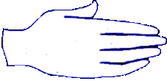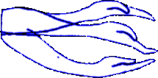
Упражнение выполнять 15-20 секунд.

Веер
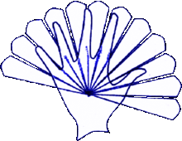
Положить кисть на стол ладонью вверх. По очереди собрать пальцы в кулак и также выпрямить их, вернув в исходное положение.
Движения выполнять сначала одной, потом другой кистью, а затем одновременно обеими кистями.
Упражнение повторить 6-8 раз.

Взгляд
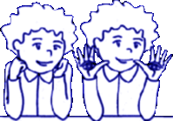
Пальцы кисти плотно сжать в кулак. С напряжением выпрямить пальцы и развести их как можно шире. Затем опять собрать пальцы в кулак.
Упражнение выполнять по очереди то правой, то левой рукой, затем одновременно двумя руками.
Упражнение выполнять 15-20 секунд.

Волна
Расположить руки перед собой ладонями вниз, пальцы развести. Совершать волнообразные движения по очереди каждым пальцем отдельно.
Упражнение выполнять как пальцами одной руки, так и пальцами двух рук одновременно. Упражнение выполнять 15-20 секунд.
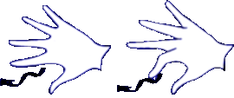

Аплодисменты

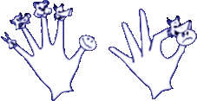  Сложить кисти рук ладонями внутрь. Поочередно отводить пальцы друг от друга, похлопывая пальцем о палец: мизинец правой руки о мизинец левой и т.д.Упражнение выполнять 15-20 секунд. | 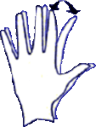 | 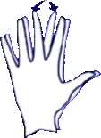

Буравчик
Пальцы собрать в кулак. Вращать кисти по часовой стрелке и против часовой стрелки. Упражнение выполнять одновременно двумя руками. Упражнение повторить 6-8 раз.

Конь
Выполнять короткие удары пальцами рук по столу, поочередно касаясь стола подушечками пальцев. Можно изменять темп и интенсивность удара.
Упражнение выполнять 10-15 секунд. 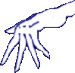

Сказка
Предложить детям разыграть на пальцах сказку. Познакомить с ее персонажами и дать пальцам кисти имена главных персонажей. Дети могут сами сочинять разные сказки и разыгрывать их на пальцах.

Прятки
Пальцы собрать в кулак. Учитель называет одного из персонажей сказки. Дети в ответ выпрямляют палец, названный именем этого персонажа. Возможно появление двух и более персонажей одновременно.

Птичка
Локти установить на столе, скрестить кисти в запястье и соединить тыльной стороной друг с другом. Прогибая кисти, с напряжением выполнить движение вниз, затем расслабить кисти и вернуть их в первоначальное положение. Упражнение повторить 6-8 раз.

Знакомство
К большому пальцу по очереди прикасаются другие выпрямленные пальцы. Можно делать несколько прикосновений, а также увеличивать темп упражнения.

Молчаливые стихи
Предложить детям бесшумно «произнести пальцами» стихи:
Птицы на юг улетают:  Гуси, грачи, журавли.  Вот уж последняя стая  Крыльями машет вдали. | Раз, два, три, четыре, пять  Будем пальчики считать.  Крепкие и дружные,  Все такие нужные.  На другой руке опять:  Раз, два, три, четыре, пять. | Солнце спит, небо спит.  Даже ветер не шумит.  Рано утром солнце встало.  Всем лучи свои послало.  Вдруг повеял ветерок.  Небо тучей заволок.  Дождь по крыше застучал.  Барабанит дождь по крыше.  Солнце клонится все ниже.  Вот и спряталось за тучи.  Ни один не виден лучик.

Динамические упражнения

Голова-мяч
Положить голову на правое плечо. Сделать толчок плечом и переложить голову на левое плечо. Затем сделать толчок левым плечом и переложить голову на правое плечо. Движение повторить 6-8 раз. В упражнение можно включить кисти рук и «перебрасывать» голову от плеча на ладонь и обратно. Возможны движения головой вправо-влево, вперед-назад.
Упражнение выполнять 15-20 секунд.
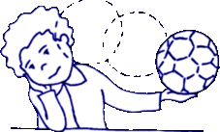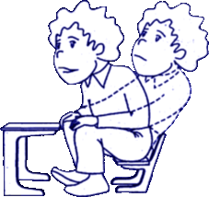

Воронка
Последовательно вращать по кругу головой, плечами и грудной клеткой. Упражнение выполнять сначала по часовой стрелке, а затем против часовой стрелки.
Упражнение выполнять 15-20 секунд
.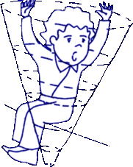

Несговорчивые уши

Прислушиваясь правым ухом, перемещать сначала голову, а потом и все туловище вправо. Затем из этого положения выполнять аналогичное перемещение влево. Движения делать в разных направлениях.
Упражнение выполнять 15-20 секунд.
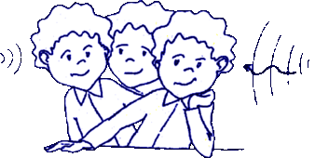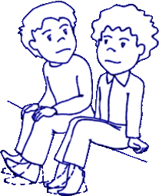

Нетерпеливые ноги

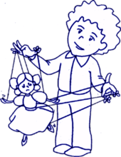
По очереди отрывать от пола носки и пятки ног. Упражнение выполнять сначала одновременно двумя ногами, а затем то левой, то правой. В упражнении можно изменять темп и интенсивность.
Упражнение выполнять 10-15 секунд.

Марионетка
Расслабить тело. Выполнять движение так, как будто воображаемые веревки тянут вверх по очереди различные части тела: голову, плечи, локти, кисти рук, грудную клетку, лопатки. Сначала выполнять движение вверх, затем расслабление вниз и т.д.
Упражнение выполнять 15-20 секунд.

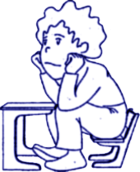
Маятник
Покачивание головой вперед-назад.

Китайский болванчик
Покачивание головой вправо-влево.

Оглянись
Повороты туловищем вправо-влево.

Дыхательные упражнения
При выполнении дыхательных упражнений на каждый поворот или покачивание нужно делать энергичный и порывистый вдох, а затем последующий выдох. Каждое упражнение выполнять по 10 секунд.

Гимнастика для глаз

Филин
Закрыть глаза и держать закрытыми на счет 1-4. Широко раскрыть глаза, посмотреть вдаль и держать открытыми на счет 1-6.
Упражнение повторить 4-5 раз.

Метелки
Выполнять частое моргание без напряжения глаз до 10-15 раз. Упражнение можно сопровождать проговариванием текста:
Вы, метелки, усталость сметите,
Глазки нам хорошо освежите.
Упражнение повторить 4-5 раз.

Жмурки
На специальной подставке-доске укреплены маленькие игрушки или цветные фишки. Дети зажмуриваются на счет 3-4. В это время ведущий изменяет расположение предметов на доске. Открыв глаза, дети должны увидеть произошедшие изменения.
Упражнение повторить 4-5 раз.

Далеко - близко
Дети смотрят в окно. Ведущий называет вначале удаленный предмет, а через 2-3 секунды предмет, расположенный близко. Дети стараются быстро отыскать предметы, которые называет ведущий.
Упражнение повторить 6-8 раз.

Поймай зайку
Ведущий включает фонарик и запускает «солнечного зайчика» на прогулку. Дети, поймав глазами «зайчика», сопровождают его взглядом, не поворачивая головы.
Игра длится 45 секунд.

ИГРЫ И УПРАЖНЕНИЯ ДЛЯ ДИНАМИЧЕСКОЙ ПЕРЕМЕНЫ

Веселые рисунки
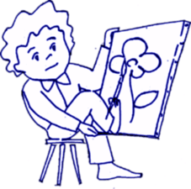
Детям предлагается взять воображаемый мел и «нарисовать» на воображаемой доске простой рисунок, например цветок, домик, солнце и т.д. Потом «нарисовать» этот предмет или объект кончиком носа, затем подбородком, ухом, плечом и т.д. Нужно следить за точностью рисунка. Воображаемые линии «рисовать» медленно, без рывков, удерживая равновесие.

Хочу - не хочу
Детям предлагается какой-либо предмет или игрушка. «Хочу взять» - это движение любой частью тела к предмету, «не хочу взять» - движение от предмета. При этом все части тела могут двигаться по отдельности, например голова движется вперед («хочу»), а кисть руки - назад («не хочу») и т.д.

Скульптор и пластилин
Дети разбиваются на пары: один - «скульптор», другой - «пластилин». Сначала всем нужно дать общее задание: например «вылепить» кошку. «Лепить» нужно, осторожно дотрагиваясь до разных частей тела, перемещая их в пространстве. Когда «скульптура» готова, можно придумать другую «скульптуру» по своему желанию и «вылепить» ее.

Поводырь
Один из пары детей кладет руку на плечо другого («поводыря») и закрывает глаза. «Поводырь» может совершать различные движения и перемещения в медленном ритме. Ведомый должен с закрытыми глазами следовать за ним. Затем дети могут поменяться местами.

Гипноз
Дети встают друг против друга и смотрят в глаза. Один из пары исполняет роль гипнотизера. Когда он начинает двигаться, то второй «под гипнозом» следует за ним. Расстояние между обоими детьми должно точно соблюдаться. Дети должны двигаться медленно. Движения можно выполнять в разных направлениях: вперед, назад, в сторону, вниз и т.д. Затем дети меняются ролями.

Марионетка
Дети встают друг против друга. Один из детей исполняет роль куклы-марионетки, к разным частям тела которой прикреплены воображаемые веревочки. Чтобы кукла-марионетка начала двигаться, другому ребенку нужно слегка коснуться какой-либо части ее тела и потянуть за воображаемую веревочку. Движения марионетки могут быть самыми разнообразными.

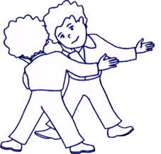
Зеркало
Это упражнение напоминает предыдущее, но требует от детей более точного воспроизведения движений. Один из пары играет роль зеркала, другой смотрится в него и делает различные движения или игровые действия с воображаемыми предметами: причесывается, чистит зубы и т.д. «Зеркало» точно повторяет движения или действия, сохраняя зеркальность отражения.

Делай как я
Группа из 6-8 детей выстраивается в шеренгу. Один крайний (лидер) выполняет движение, которое точно и последовательно повторяет каждый ребенок в шеренге. Движение доходит до другого края, и другой крайний (лидер) предлагает другое движение, которое опять точно и последовательно повторяет каждый ребенок. Упражнение нужно выполнять точно и ритмично. Движения можно задавать как в статике (в позе), так и в динамике (хлопки, прыжки, шаги на месте и т.д.).

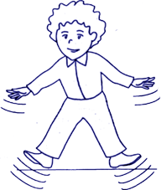
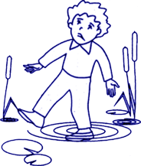
Магнит
Задаются правила игры: пол (земля) превращается в «магнит», который притягивает ноги детей. Дети, передвигаясь по «магниту», вынуждены с напряжением отрывать от него ноги. Чем ближе ноги к «магниту», тем сильнее к нему притяжение.

Болото
Пол (земля) превращается в «болото». Дети передвигаются по болоту, переходя из положения стоя в положение сидя («болото засасывает»).

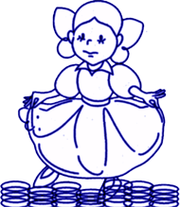
Пружина
Пол (земля) покрыт многочисленными воображаемыми пружинами. Дети передвигаются по пружинам, стараясь удержать, равновесие при каждом шаге.

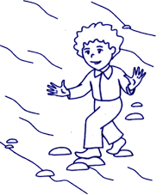Горная река
Пол (земля) превращается в «горную реку» со множеством камней. Дети должны пройти через реку по камням (осторожно, быстро, медленно и т.д.).

Спасатели

В игре участвуют от 10 до 20 детей. Выбирается ограниченное пространство для игры. Один из группы становится отрицательным персонажем (Волком, Бармалеем) и по правилам игры может поймать того, кто один. Если дети объединяются в пары, то отрицательный персонаж бессилен. Однако вдвоем дети могут быть только тогда, когда опасность рядом. Как только ведущий (отрицательный персонаж) отбегает, пара должна разойтись. В игре возможны два варианта:
1) дети видят ведущего (опасность рядом) и соединяются в пару;
2) в игре появляются дети - «спасатели», которые приходят на помощь (образуют пару) тому, кому грозит опасность.

Водная охота
В игре участвуют 10-12 детей. Сначала выбирается небольшое ограниченное пространство. Дети делятся на две группы: первая - «караси» - двигается очень быстро; вторая - «щуки» - двигается медленно.
По хлопку игра начинается: «щуки» охотятся за «карасями». Пойманный «карась» выбывает из игры. По следующему хлопку группы меняются: те дети, которые были «щуками», становятся «карасями». Каждый новый хлопок означает смену групп. Интервалы между хлопками могут быть длинными и короткими. Дети должны переключаться с медленного движения на быстрое.

Оркестр
Из группы детей выбирается ведущий, исполняющий роль дирижера. Остальные дети делятся на две группы - «оркестр». «Дирижер» встает лицом к «оркестру» и делает движения руками: по очереди левой и правой и одновременно двумя. Так задается движение «оркестру» («дирижер» опускает руку вниз - «оркестр» приседает, поднимает руку вверх - «оркестр» встает на носочки и т.д.). Одна из групп делает движения одновременно с правой рукой «дирижера», другая - одновременно с левой.

Игры для коррекции тревожности.

Драка
Цель: расслабить мышцы нижней части лица и кистей рук.
«Вы с другом поссорились. Вот-вот начнется драка. Глубоко вдохните, крепко-накрепко сожмите челюсти. Пальцы рук зафиксируйте в кулаках, до боли вдавите пальцы в ладони. Затаите дыхание на несколько секунд. Задумайтесь: а может, не стоит драться? Выдохните и расслабьтесь. Ура! Неприятности позади!»

Воздушный шарик
Цель: снять напряжение, успокоить детей.
Все играющие стоят или сидят в кругу. Ведущий дает инструкцию: «Представьте себе, что сейчас мы с вами будем надувать шарики. Вдохните воздух, поднесите воображаемый шарик к губам и, раздувая щеки, медленно, через приоткрытые губы надувайте его. Следите глазами за тем, как ваш шарик становится все больше и больше, как увеличиваются, растут узоры на нем. Представили? Я тоже представила ваши огромные шары. Дуйте осторожно, чтобы шарик не лопнул. А теперь покажите их друг другу». Упражнение можно повторить 3 раза.

Корабль и ветер
Цель: настроить группу на рабочий лад, особенно, если дети устали.
«Представьте себе, что наш парусник плывет по волнам, но вдруг он остановился. Давайте поможем ему и пригласим на помощь ветер. Вдохните в себя воздух, сильно втяните щеки... А теперь шумно выдохните через рот воздух, и пусть вырвавшийся на волю ветер подгоняет кораблик. Давайте попробуем еще раз. Я хочу услышать как шумит ветер!»
Упражнение можно повторить 3 раза.

Подарок под елкой
Цель: расслабление мышц лица, особенно вокруг глаз.
«Представьте себе, что скоро Новогодний праздник. Вы целый год мечтали о замечательном подарке. Вот вы подходите к елке, крепко-крепко зажмуриваете глаза и делаете глубокий вдох. Затаите дыхание. Что же лежит под елкой? Теперь выдохните и откройте глаза. О, чудо! Долгожданная игрушка перед вами! Вы рады? Улыбнитесь».
После выполнения упражнения можно обсудить (если дети захотят), кто о чем мечтает.

Дудочка
Цель: расслабление мышц лица, особенно вокруг губ.
«Давайте поиграем на дудочке. Неглубоко вдохните воздух, поднесите дудочку к губам. Начинайте медленно выдыхать, и на выдохе попытайтесь вытянуть губы в трубочку. Затем начните сначала. Играйте! Какой замечательный оркестр!»

Штанга
Вариант 1
Цель: расслабить мышцы спины.
«Сейчас мы с вами будем спортсменами-тяжелоатлетами. Представьте, что на полу лежит тяжелая штанга. Сделайте вдох, оторвите штангу от пола на вытянутых руках, приподнимите ее. Очень тяжело. Выдохните, бросьте штангу на пол, отдохните. Попробуем еще раз».

Вариант 2
Цель: расслабить мышцы рук и спины, дать возможность ребенку почувствовать себя успешным.
А теперь возьмем штангу полегче и будем поднимать ее над головой. Сделали вдох, подняли штангу, зафиксировали то положение, чтобы судьи засчитали вам победу. Тяжело так стоять, бросьте штангу, выдохните. Расслабьтесь, Ура! Вы все чемпионы. Можете поклониться зрителям, Вам все хлопают, поклонитесь еще раз, как чемпионы». Упражнение можно выполнить несколько раз.

Сосулька
Цель: расслабить мышцы рук.
«Ребята, я хочу загадать вам загадку:
У нас под крышей
Белый гвоздь висит,
Солнце взойдет,
Гвоздь упадет.
(В. Селиверстов)
Правильно, это сосулька. Давайте представим, что мы с вами артисты и ставим спектакль для малышей. Диктор (это я) читает им эту загадку, а вы. будете изображатъ сосульки. Когда я прочитаю первые две строчки, вы сделаете вдох и поднимете руки над головой, а на третью, четвертую - уроните расслабленные руки вниз. Итак, репетируем... А теперь выступаем. Здорово получилось!»

Шалтай-Болтай
Цель: расслабить мышцы рук, спины и груди.
«Давайте поставим еще один маленький спектакль. Он называется «Шалтай-Болтай».
Шалтай-Болтай
Сидел на стене.
Шалтай-Болтай
Свалился во сне.
(С. Маршак)
Сначала будем поворачивать туловище вправо-влево, руки при этом свободно болтаются, как у тряпичной куклы. На слова «свалился во сне» - резко наклоняем корпус тела вниз».

Винт
Цель: снять мышечные зажимы в области плечевого пояса.
«Ребята, давайте попробуем превратиться в винт. Для этого поставьте пятки и носки вместе. По моей команде «Начали» будем поворачивать корпус то влево, то вправо. Одновременно с этим руки будут свободно следовать за корпусом в том же направлении. Начали! ...Стоп!»

Насос и мяч
Цель: расслабить максимальное количество мышц тела.
«Ребята, разбейтесь на пары. Один из вас - большой надувной мяч, другой насосом надувает этот мяч. Мяч стоит, обмякнув всем телом, на полусогнутых ногах, руки, шея расслаблены. Корпус наклонен несколько вперед, голова опущена (мяч не наполнен воздухом). Товарищ начинает надувать мяч, сопровождая движение рук (они качают воздух) звуком ［с］. С каждой подачей воздуха мяч надувается все больше. Услышав первый звук ［с］, он вдыхает порцию воздуха, одновременно выпрямляя ноги в коленях, после второго ［с］ выпрямилось туловище, после третьего - у мяча поднимается голова, после четвертого - надулись щеки и даже руки отошли от боков. Мяч надут. Насос перестал накачивать. Товарищ выдергивает из мяча шланг насоса. Из мяча с силой выходит воздух со звуком ［ш］. Тело вновь обмякло, вернулось в исходное положение. Затем играющие меняются ролями.

Игры, направленные на формирование у детей чувство доверия и уверенности в себе

Гусеница (Коротаева Е.В., 1997)
Цель: формировать эмпатию, доверие.
«Ребята, сейчас мы с вами будем одной большой гусеницей и будем все вместе передвигаться по этой комнате. Постройтесь цепочкой, руки положите на плечи впередистоящего. Между животом одного играющего и спиной другого зажмите воздушный шар или мяч. Дотрагиваться руками до воздушного шара (мяча) строго воспрещается! Первый в цепочке участник держит свой шар на вытянутых руках.
Таким образом, в единой цепи, но без помощи рук, вы должны пройти по определенному маршруту».

Зайки и слоники (Лютова Е.К., Монина Г. Б.)
Цель: дать возможность детям почувствовать себя сильными и смелыми, способствовать повышению самооценки.
«Ребята, я хочу вам предложить игру, которая называется «Зайки и слоники». Сначала мы с вами будем зайками-трусишками. Скажите, когда заяц чувствует опасность, что он делает? Правильно, дрожит. Покажите, как он дрожит. Поджимает уши, весь сжимается, старается стать маленьким и незаметным, хвостик и лапки его трясутся» и т.д. Дети показывают. «Покажите, что делают зайки, если слышат шаги человека?» Дети разбегаются по залу, классу, прячутся и т.д. «А что делают зайки, если видят волка?...» - Педагог играет с детьми в течение нескольких минут. «А теперь мы с вами будет слонами, большими, сильными, смелыми. Покажите, как спокойно, размеренно, величаво и бесстрашно ходят слоны. А что делают слоны когда видят человека? Они боятся его? Нет. Они дружат с ним и, когда его видят, спокойно продолжают свой путь. Покажите, как. Покажите, что делают слоны, когда видят тигра...» Дети в течение нескольких минут изображают бесстрашного слона.
После проведения упражнения ребята обсуждают, кем им больше понравилось быть и почему.

